Etiquette voor daten in de 19e eeuw
Trouwen in de 19e eeuw. Ik kreeg laatst een verzoekje om eens over dit onderwerp te schrijven. Mijn onderzoek naar de regels en gewoonten rond bruiloften is nog niet zo ver gevorderd, maar voor er getrouwd kon worden, werd er natuurlijk eerst gedatet. Of beter gezegd: Een heer maakte een dame het hof, en zocht voorzichtig toenadering tot de dame in kwestie – en haar familie. Met welke moves had de victoriaanse man succes, en wat was een regelrechte afknapper?
Het blijft een vraag van alle tijden: Hoe kom ik aan een leuke partner, en hoe zorg ik ervoor dat ik geen blauwtje loop? In de 19e eeuw was dat niet anders; al waren de zoekenden van beide geslachten wel aan een pakket regels gebonden. Bovendien waren de regels waarlangs een kennismaking moest verlopen een stuk strenger dan tegenwoordig. Geen lichtzinnig geswipe naar links of naar rechts, dus. Op vrijersvoeten gaan was een serieuze aangelegenheid. ‘Daten’ deed je met maar één doel voor ogen: trouwen.

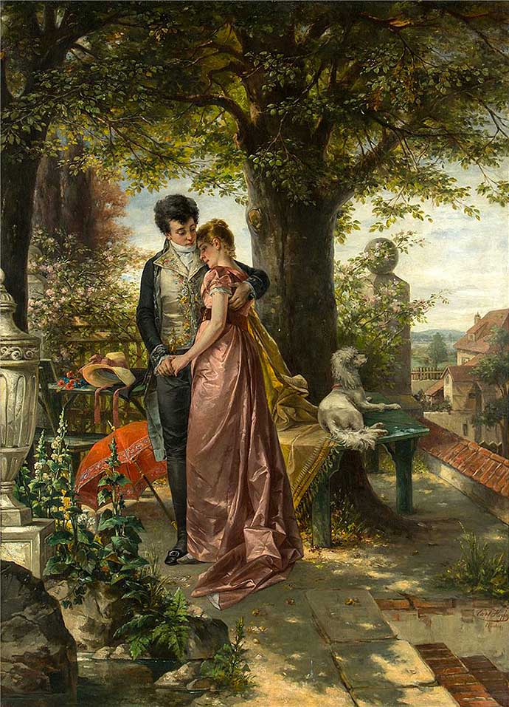
Courtship door Carl Herpfer [Publiek domein].
Hoe komen we nu te weten aan welke gedragsregels de ongetrouwden moesten voldoen? Ten eerste zijn er etiquetteboekjes overgeleverd die specifiek over dit onderwerp gaan, en die komen dan vooral uit de tweede helft van de eeuw. Maar we komen ook veel te weten door te kijken naar literatuur uit de tijd, of naar persoonlijke brieven.
Een hele eeuw is een lange periode om te bespreken als het om menselijk gedrag gaat. Wij daten tenslotte ook niet meer op de manier zoals onze grootouders dat deden. Zo was de situatie toen koningin Victoria stierf in 1901 vooral voor vrouwen erg veranderd ten opzichte van het moment dat Victoria in 1837 de troon besteeg. Maar een aantal zaken bleef in grote lijnen wel hetzelfde.
Stap 1: De eerste kennismaking
De eerste kennismaking vond – zeker tot aan het einde van de 19e eeuw – altijd plaats op initiatief van de man. Hij kon proberen om via familieleden van de vrouw in kwestie, of via gemeenschappelijke vrienden een eerste contact te leggen. Zo kon hij bijvoorbeeld op visite komen bij haar familie, of eerst zijn eigen zus inzetten om zo een voet tussen de deur te krijgen. Zo vormt Eleanor Tilney uit Northanger Abbey een ideale schakel tussen Catherine en haar broer Henry Tilney.

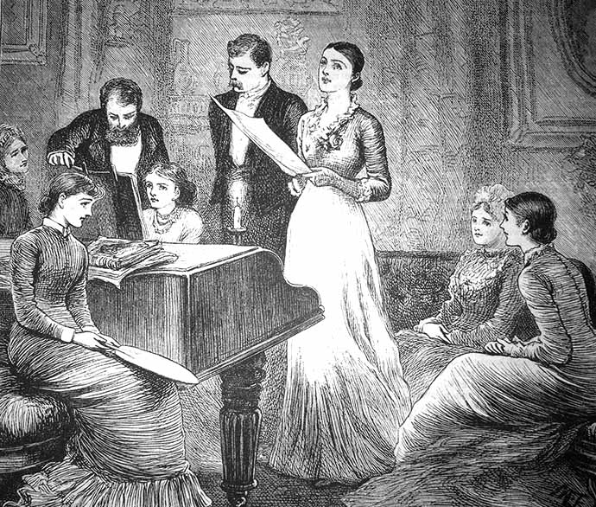
Een ideale situatie: Een samenkomst van een gemengde groep vrienden en familieleden. Zo kon je in een veilige kring je oog laten vallen op, bijvoorbeeld, die broer of zus van je goede vriend of vriendin. Afbeelding uit The Girl’s Own Paper [Publiek domein].
De man nam dus het voortouw, en er zat voor de vrouw niets anders op dan bescheiden af te wachten. Een jongedame die zich te welwillend toonde, kon namelijk gemakkelijk haar reputatie als zedige vrouw op het spel zetten. In het vroeg-19e-eeuwse ideaalbeeld schaamde ze zich voor haar verliefdheid, en liet ze pas gevoelens van dankbaarheid zien als de man in kwestie zijn intentie duidelijk had gemaakt. Uit die dankbaarheid zou dan de liefde van de vrouw groeien.
Een vrouw die wilde flirten of het initiatief wilde nemen, nam dus een behoorlijk risico. We zien dit weerspiegeld in het karakter van Lydia in Pride and Prejudice, die met alle mannen aanpapt, en daarna moet trouwen met een ongeschikte man.
Een etiquetteboekje uit 1904 met de naam Don’ts for Weddings laat zien dat de tijden wel langzaam veranderden. Zo diende een vrouw nog steeds niet al te gretig te zijn, maar zij mocht wel zelf een tussenpersoon inzetten om de man die zij op het oog had, te leren kennen – maar dan wel discreet:
“Don’t despair if you are a lady and seek an entrée to a particular man. Confide in your brother or married lady friend. Either will seek an introduction without giving you away.”
Daarnaast geeft het boekje ook enkele hints over daten met werkende vrouwen. Wanneer een man en vrouw elkaar als collega’s leerden kennen, was een ouderwetse introductie natuurlijk niet meer nodig.

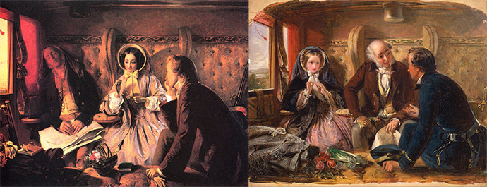
Zo hoorde het dus niet! In de trein kon je allerlei onbekende mensen tegen het lijf lopen. Hier zie je twee verschillende versies van hetzelfde schilderij naast elkaar. Op de eerste versie uit 1854, links, is een vreemde man zomaar in gesprek met een jongedame in de coupé, terwijl haar vader nietsvermoedend slaapt. Dat vond men in de victoriaanse tijd echt schokkend. De schilder paste zijn schilderij naar de wensen van het beschaafde publiek aan, en liet in de tweede versie uit 1855 de jongeman met de vader praten, terwijl het meisje bescheiden toekijkt. Uiteraard hebben vader en dochter ook van plek gewisseld voor een meer fatsoenlijke setting, en is het gordijn dit keer open. First Class – The Meeting. “And at first meeting loved (1854-1855) , beide door Abraham Solomon [Publiek domein].
Nog twee belangrijke tips voor een man op vrijersvoeten: Zoek alleen een exclusieve kennismaking met een vrouw als je ook daadwerkelijk de intentie hebt om te trouwen, en dring jezelf niet te veel op bij de jongedame in kwestie:
“Don’t haunt a girl whose acquaintance you seek. There is a wide margin between accepting invitations in the hope of meeting her and walking past her house several times a day, or shadowing her in public places.”
Hmm… misschien was dit een goed advies geweest voor David Copperfield of John Rokesmith in Our Mutual Friend. Bij onze mannelijke schrijver Charles Dickens komen ze er goed mee weg, maar ik werd er als vrouwelijke lezer een beetje kriebelig van.
Stap 2: Contact hebben vóór de verloving
Veel vormen van contact die tegenwoordig zouden plaatsvinden in de date-fase, waren in de 19e eeuw pas toegestaan na een officiële verloving; zoals samen op stap gaan, zoenen, of meer. Voordat een jongeman en jongedame verloofd waren, konden zij nooit alleen samenzijn. Zoals ons etiquetteboekje uit 1904 stelt:
“Don’t single out your girl from the rest of her people and invite her alone. Until there is an acknowledged engagement, her parent, brother or sister should be included.”
Kortom: Je kon je potentieel toekomstige huwelijkspartner niet echt privé leren kennen, voordat er een officiële verloving was. Je schoonfamilie zag je echter des te meer. Sterker nog: Tot in de jaren 1860 was het gebruikelijk dat je als man toestemming aan de vader van het meisje vroeg, om überhaupt met haar om te gaan. Je schreef eerst een nette brief, waarna je voor kennismaking werd uitgenodigd.

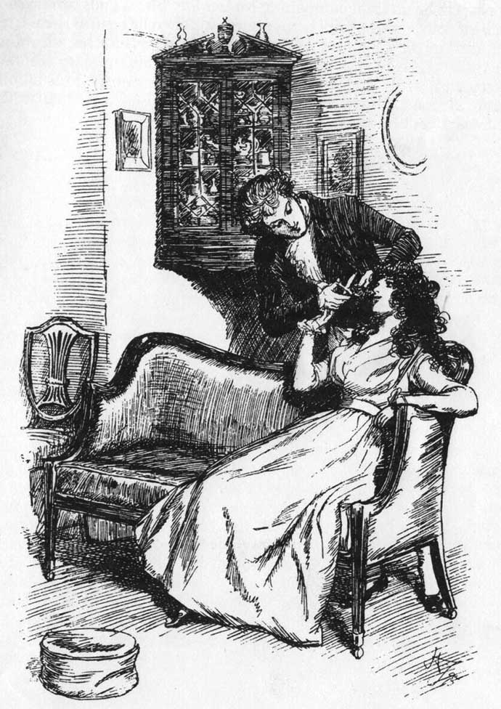
“He cut off a long lock of her hair.” Dit is wel heel privé. In de roman Sense and Sensibility van Jane Austen knipt Willoughby een lok van Marianne’s haar om te bewaren. Zonder officiële verloving was dit echter zeer ‘improper’. Twee mensen die niet verloofd waren, moesten zich terughoudend gedragen. Tekening door Hugh Thomson uit 1896 [Publiek domein].
In David Copperfield zien we, dat Davids eerste geheime contact met Dora door haar vader wordt afgekeurd. Toevallig sterft Dora’s vader vrij vroeg daarna, en is het dan aan de tantes van het meisje om hun toestemming te geven. Dit doen ze na een briefwisseling en een formele visite. Daarbij zegt Dora’s tante Lavinia:
“Therefore we are inclined so far to accede to Mr. Copperfield’s proposal, as to admit his visits here.’ […] [B]ut, we would prefer to regard those visits, […] as made, at present, to us. We must guard ourselves from recognizing any positive engagement between Mr. Copperfield and our niece, until we have had an opportunity […] of observing them.”
Kortom: David en Dora mogen alleen contact hebben in het bijzijn van de tantes, en formeel is zijn bezoek ook aan hén, en niet aan hun nichtje gericht. Maar hiermee is David al ontzettend blij. Verliefde koppels konden op deze manier onder het oog van familie samen praten, pianospelen, of bijvoorbeeld naar een opvoering gaan.

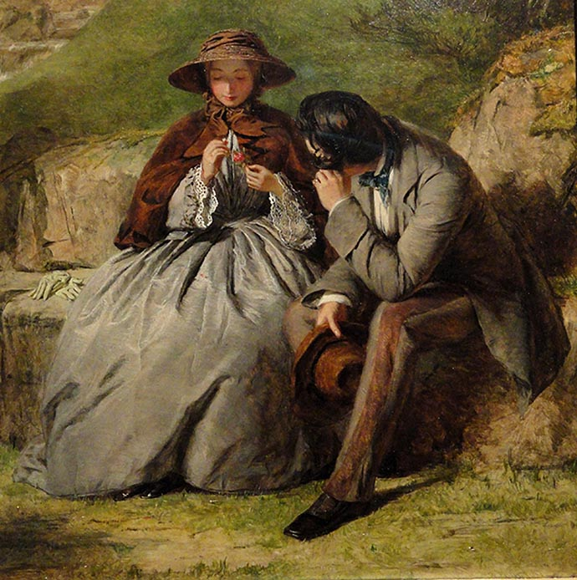
Even samen praten in de buitenlucht – maar niet te lang alleen zijn, natuurlijk. Schilderij The Lovers door William Powell Frith uit 1855 [Publiek domein].
Een vrouw paste het om tijdens de periode vóór de verloving niet al te enthousiast en koket te doen. Het was nog steeds belangrijk om bescheiden te zijn, en je vooral niet beter voor te doen dan je was.
Een gevoelig onderwerp was het geven van geschenken. Tot ver in de 19e eeuw diende een man niets aan een meisje cadeau te doen: Hieruit zou kunnen worden afgeleid, dat zij hem al te veel aandacht geschonken had. Op een gegeven moment werd een bos bloemen of wat snoepgoed wel toegestaan.

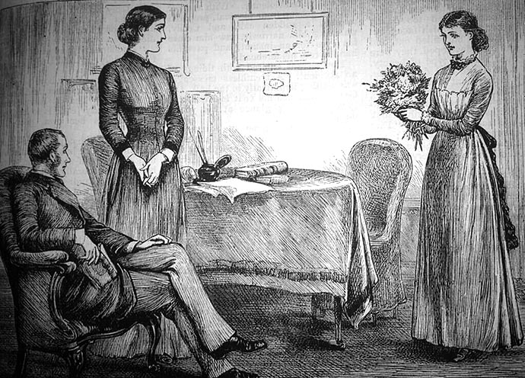
Tot na het midden van de 19e eeuw mocht je pas cadeau’s aannemen van een man, wanneer je met hem verloofd was. Bloemen sturen werd op een gegeven moment wel toegestaan voor de verloofde-in-spé. Afbeelding uit The Girl’s Own Paper [Publiek domein].
Dit veranderde echter aan het einde van de victoriaanse tijd. De lijst met toegestane cadeautjes groeide, en was in 1904 al behoorlijk lang. Sommige zouden wij nu behoorlijk vreemd vinden:
“Don’t send gifts other than flowers, bon-bons, and pretty trifles till you have confessed your love. You may give her a dog or kitten, or the undressed skin of an animal you have shot, but you must not offer articles of jewellery, furs, or items of toilette.”
“Don’t forget to enclose a little note in offering a present while your love remains unconfessed.”
Verdere belangrijke tips voor de man in kwestie: Wees vriendelijk naar haar ouders door bijvoorbeeld boeken uit te lenen of je hulp aan te bieden, wanneer nodig. En: Vraag de jongedame in kwestie pas ten huwelijk als je je ook werkelijk een eigen huishouden kan veroorloven.
En anno 1904 waren er enkele adviezen voor de vrouw: Laat zien dat je zijn cadeautjes waardeert, door bijvoorbeeld een bloem van hem in je haar te dragen. En vraag hem niet om je mee uit te nemen naar een gelegenheid die hij niet kan betalen.
Stap 3: Het huwelijksaanzoek
Het huwelijksaanzoek was idealiter de eerste keer dat een man en vrouw alleen samen waren. Had je als vrouw te vrezen dat er een ongewenst aanzoek aan zat te komen, dan zorgde je dus dat je nooit met de heer in kwestie alleen in een kamer achterbleef. Elizabeth uit Pride and Prejudice weet maar al te goed hoe dat voelt, wanneer haar moeder haar met Mr. Collins alleen laat…

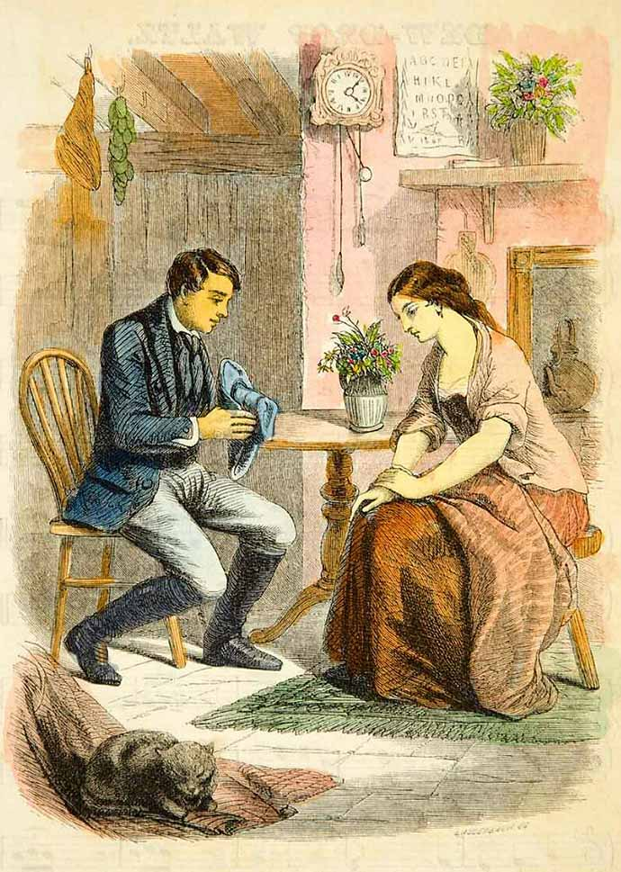
The Proposal, een gravure uit 1862 [Publiek domein].
Een man had dus al die tijd het recht om het initiatief te nemen tijdens de kennismaking. Maar bij de vraag der vragen had altijd de vrouw het laatste woord. Zij had uiteindelijk de keuze. In het geval van een negatief antwoord, diende zij dat altijd zo beleefd en gevoelig mogelijk uit te drukken. En er werd naderhand ook niet meer over gesproken, om de gevoelens van de man te sparen.
Natuurlijk hoopte de aanbidder op een ‘ja’ van haar kant. In dat geval diende de verloving zo snel mogelijk publiek bekend gemaakt te worden. Geheimhouding werd afgekeurd, en was een risico voor de reputatie van de vrouw. En, niet onbelangrijk: Zoals jullie hieronder zullen lezen, was het verloven een serieuze juridische zaak.

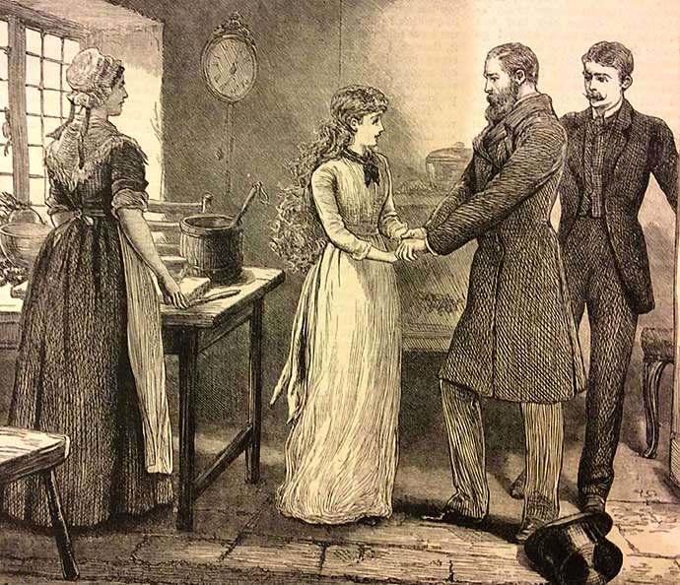
Het was belangrijk dat de familie achter een verloving stond. Afbeelding uit The Girl’s Own Paper [Publiek domein].
Uiteraard was het gewenst dat de familie achter het voorgenomen huwelijk stond. Tot in de tweede helft van de 19e eeuw was het de bedoeling dat de ouders van de bruid vóór het aanzoek om hun toestemming werd gevraagd. En was dat toch niet eerst gebeurd – zoals in het geval van Elizabeth en Mr. Darcy – dan diende dit zo snel mogelijk na het aanzoek te gebeuren. Deze voorwaarde zou echter aan het einde van de victoriaanse tijd verdwijnen:
“Don’t make your first request to the lady’s parents; this is bygone etiquette.”
Overigens: Een man die er niet zeker van was dat hij zijn zenuwen tijdens het aanzoek zou kunnen bedwingen, werd ten zeerste aangeraden om zijn aanzoek per brief te doen. Zo kwam hij tenminste nog een beetje respectabel en welbespraakt over, en niet als een stamelende oen.

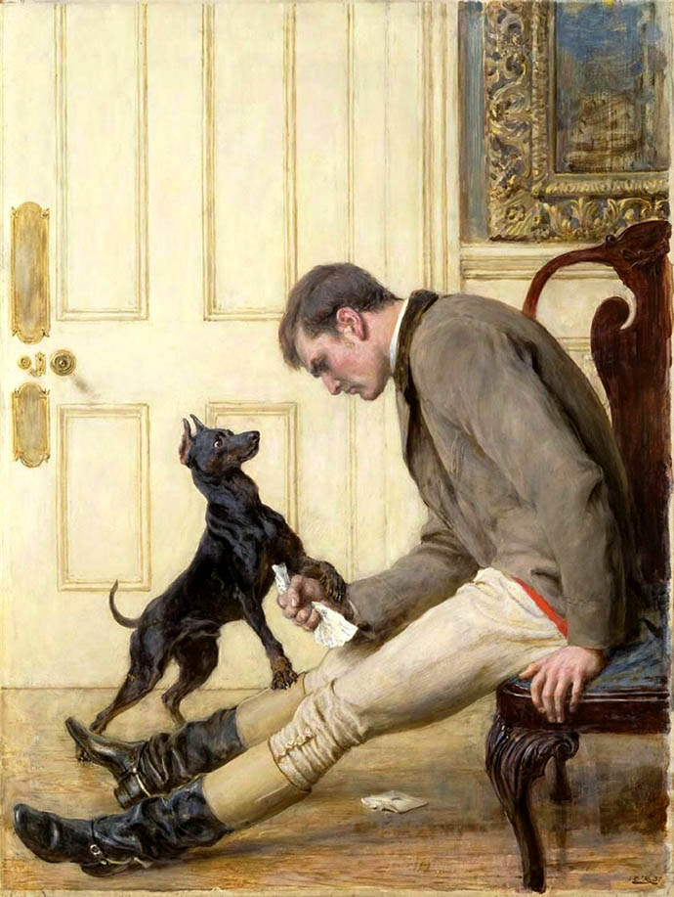
Als vrouw hoefde je niet per sé meteen antwoord te geven op een aanzoek; je mocht ook bedenktijd vragen. Een antwoord geven kon mondeling, maar ook per brief. De heer op dit schilderij heeft net een negatief antwoord ontvangen. Schilderij Jilted (‘gedumpt’) door Briton Rivière uit 1887 [Publiek domein].
Het is interessant om na te gaan hoe de omgangsregels voor verliefden er in de 19e eeuw uitzagen. Zo herken je als moderne lezer van Anne Brontës The Tenant of Wildfell Hall meteen dat Arthur Huntingdon niet deugt: Regelmatig zoekt hij Helen expres op terwijl ze alleen is; hij dringt zo zijn aanwezigheid aan haar op, en forceert een kus, zonder dat er sprake is van een verloving. Contact met een man die alle regels schendt; dat kan alleen maar fout gaan – en dat doet het dan ook.
Stap 4: Gedrag tijdens de verloving
Met een officiële verloving was het dus echt ‘aan’ tussen de tweede geliefden. Nu begon een belangrijke kennismakingstijd, wat in moderne oren misschien vreemd klinkt. Je aanstaande pas echt leren kennen, als je tegelijkertijd eigenlijk niet meer van hem of haar afkan? Menige moderne jongere zou er spontaan bindingsangst van krijgen!

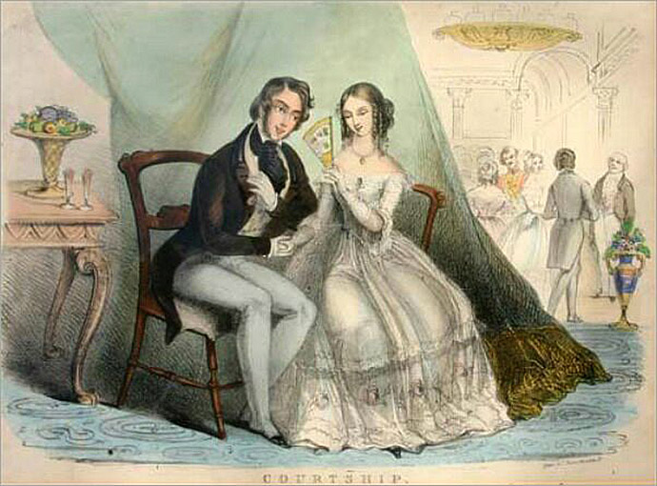
Even bij elkaar zitten, buiten het oog van andere mensen. Tekening Courtship [artiest en datum onbekend, Publiek domein].
Maar voor de verloofden uit de 19e eeuw brak er een spannende tijd aan. Nu de relatie officieel en exclusief was, mocht de man officieel en regelmatig op bezoek komen bij zijn meisje. Het was zeker de bedoeling dat hij enkele dagen per week meeat, en bijvoorbeeld op zondag de hele dag langskwam.
Een interessante getuigenis hiervan zijn de brieven tussen Samuel Beeton en Isabella Mayson (de latere Mrs. Beeton), die zij aan elkaar schreven tijdens hun verloving. De brieven zijn gepassioneerd, maar er blijkt ook wrevel uit: Samuel komt namelijk nauwelijks langs, omdat hij zijn schoonfamilie niet mag. Maar dit betekent dat ook Isabella hem maar weinig ziet; niet echt een wenselijke situatie, als je je verloofde wat beter wilt leren kennen.

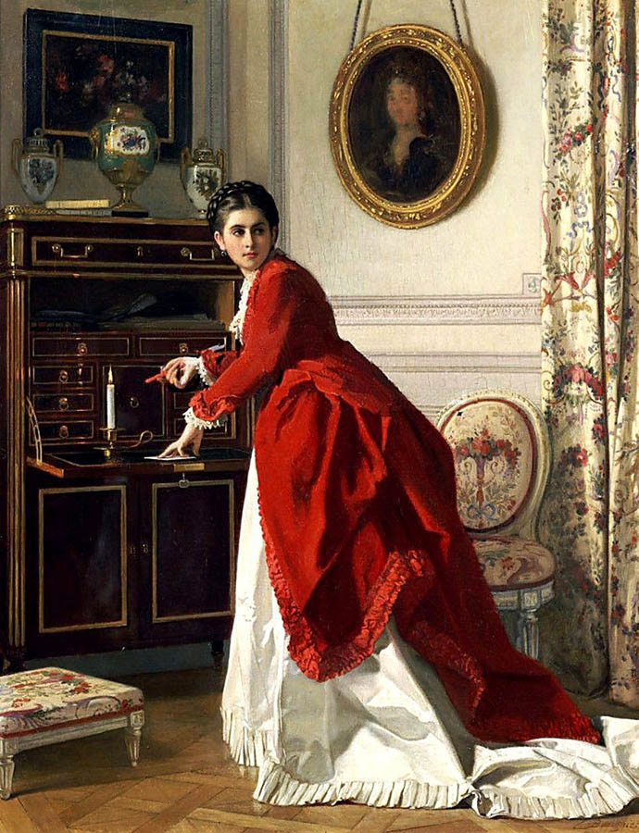
Door middel van brieven konden verloofde stelletjes elkaar beter leren kennen. Schilderij The Letter door Charles Baugniet uit 1870 [Publiek domein].
Gelukkig waren er hun brieven, en deze werden altijd als privé beschouwd. Dat betekent, dat een stel in deze brieven vrijuit kon praten, en elkaar dus vrij goed kon leren kennen. Uit sommige overgeleverde brieven lezen we de meest romantische verklaringen. Volgens Don’ts for Weddings waren liefdesbrieven erg belangrijk:
“Don’t belittle love-letters when daily or frequent meetings are impossible. They have an important part to play in the course of true love.”
Uit de brieven van Samuel en Isabella halen we nog meer interessante informatie. Blijkbaar was het af en toe mogelijk om alleen te zijn. Het verloofde stel mocht samen naar het theater of de opera – want je was daar natuurlijk onder het toeziend oog van de gemeenschap. Maar in het taxi-rijtuig naar huis waren ze eventjes écht alleen. Dat hier de eerste zoenen en eventueel ander gefrunnik hebben plaatsgevonden, blijkt uit de codetaal die de geliefden in hun brieven gebruiken. Wanneer ze namelijk door hun gevoelens overmand worden, voelen ze zich ‘cabified.’ ‘Getaxiëd’ dus. Gelukkig voor het stel blijven hun precieze avonturen voor de geschiedschrijvers privé.

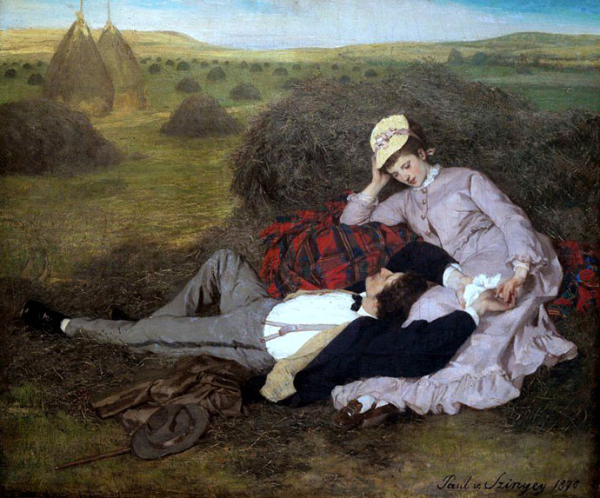
Een beetje risqué in victoriaans Engeland – maar wel romantisch. Schilderij Lovers door Pal Szinyei-Merse uit 1870 [Publiek domein].
Een zoen, dat kon tijdens de verloving. Maar meer natuurlijk niet, officieel. Als je de beschikbare cijfers over huwelijksdata en de geboorte van het eerste kind naast elkaar legt, wordt duidelijk dat niet elk stel tot het huwelijk kon wachten. Aan het begin van de 20e eeuw verloor de helft van de Amerikaanse vrouwen hun maagdelijkheid in de verlovingsperiode. Dat dit zo massaal gebeurde, duidt op een verschuiving in de moraal rond de kuisheid van vrouwen.
Wat als het misgaat: Een verbroken verloving.
Een verloving verbreken, dat was echt niet de bedoeling. Naast het feit dat het natuurlijk een verdrietige zaak was, was zoiets schadelijk voor de reputatie van de vrouw in kwestie – en in mindere mate zelfs ook voor de man.

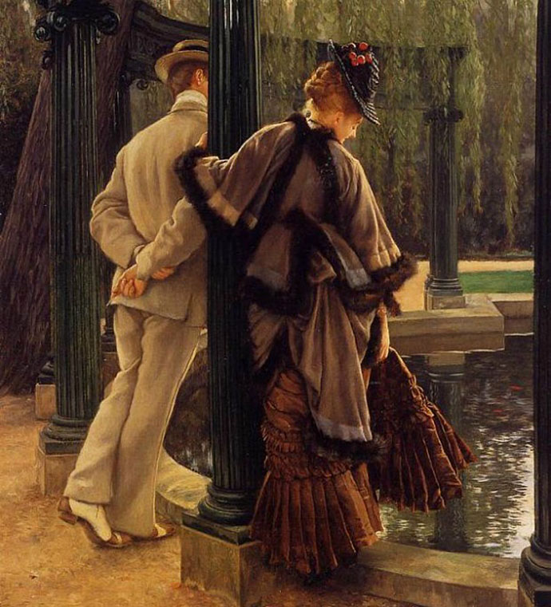
Dit schilderij van James Tissot heet Quarreling (1874-1876). Gelukkig ziet het er niet al te ernstig uit. Een verbroken verloving was natuurlijk niet onmogelijk, maar wel zeer onwenselijk.
Wat de reden voor het verbreken van een verloving ook was, mannen en vrouwen hadden hierin verschillende rechten. Een vrouw kon de mondelinge overeenkomst zonder materiële schade opheffen: Maar haar reputatie, en daarmee haar kansen op een nieuwe verloving, waren zo wel onherroepelijk beschadigd.
Een man daarentegen kon zijn belofte om te trouwen niet zomaar intrekken. Koude voeten van zijn kant heette officieel ‘breach of promise’, en je plotseling je voornemens terugtrekken kon serieuze financiële gevolgen hebben. Een vrouw diende namelijk gecompenseerd te worden voor haar verlies aan morele status en het verlies van het eigen huishouden, dat haar door de verloving in het vooruitzicht was gesteld. Een voorbeeld van een (komisch bedoelde) breach of promise vindt plaats tussen de sullige Mr. Pickwick en diens eenvoudige hospita Mrs Bardell in Charles Dickens’ The Pickwick Papers. Je kon als man maar beter heel duidelijk zijn in het verwoorden van je gevoelens!

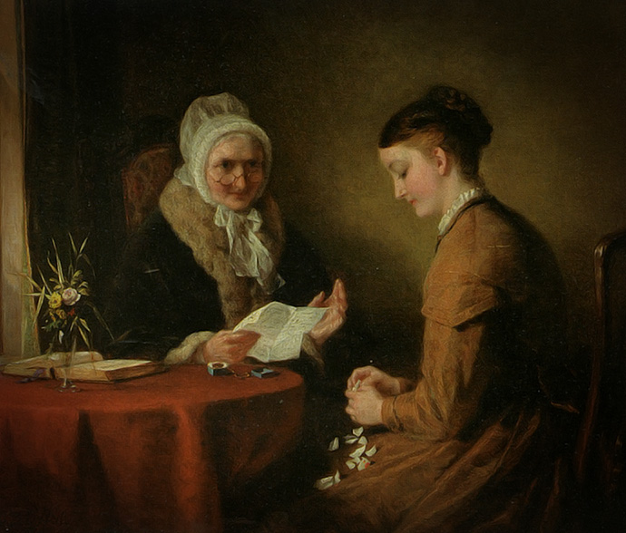
Een brief en een hart in duizend stukjes… Schilderij The Broken Engagement door George Bernard O’Neill uit 1860 [Publiek domein].
Oneerlijk misschien, die verschillende mogelijkheden voor mannen en vrouwen? Misschien wel, maar het is goed voorstelbaar dat een verbroken verloving voor de vrouw ook op de lange termijn veel ongunstiger uitpakte dan voor de man. Het is daarom misschien niet zo slecht, dat mannen door de wet werden ontmoedigd om niet ondoordacht een verloving aan te gaan.
Voor een vrouw was een verbroken verloving dus erg ongunstig, maar tot mijn verbazing vond ik in het etiquetteboekje van de Amerikaanse Florence Hartley uit 1860 een advies om het vooral uit te maken als de man in kwestie zich niet vlot genoeg ontwikkelde op professioneel en financieel gebied:
“However deep the attachment, however agreeable the object, if a man be indisposed to help himself to independence and competence, I should counsel no woman to continue an engagement formed in the expectation of ’times mending.”
Op zich een wijze tekst, omdat je als getrouwde vrouw nu eenmaal volledig afhankelijk was van je man. Maar toch vraag ik me af of de Britten niet wat terughoudender waren op dit gebied dan de Amerikanen. Een man zonder financiële draagkracht was niet prettig, maar een beschadigde reputatie toch ook zeker niet. Dit was ook de reden waarom er door de vrouw niet altijd naar de rechtbank werd gestapt als een verloving verbroken werd. Daarmee lag immers ook je goede naam op straat.

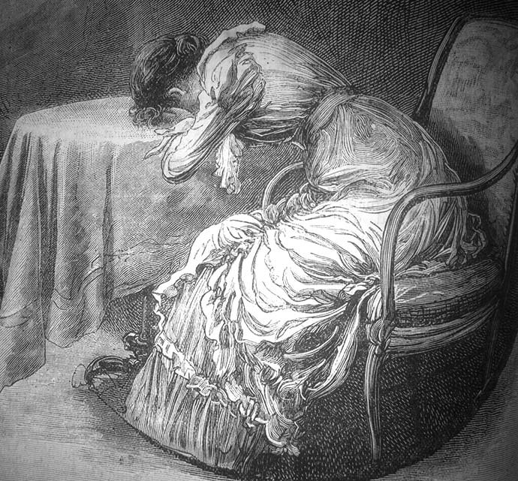
Een ontroostbare jonge vrouw uit The Girl’s Own Paper [Publiek domein].
Overigens was het bij een verbroken verloving de regel dat je alle gekregen brieven en cadeautjes terugstuurde naar je ex. Zo werden alle pijnlijke sporen van het verleden uitgewist.
“Don’t neglect to send back the ring and other tokens should your engagement be broken. Burn letters or return them to the writer. – feelings run strong over written proofs of a love that has disappointed.”
Regels voor iedereen?
Het moge duidelijk zijn dat de Victorianen een hoop verplichtingen en regels om na te leven hadden op relatiegebied. Het is echter goed om te zeggen, dat er op deze gang van zaken wel iets af te dingen valt. Bovenstaande regels werden vooral door de elite en aspirerende middenklasse nagestreefd, terwijl het er in de lagere klassen veel informeler aan toeging.
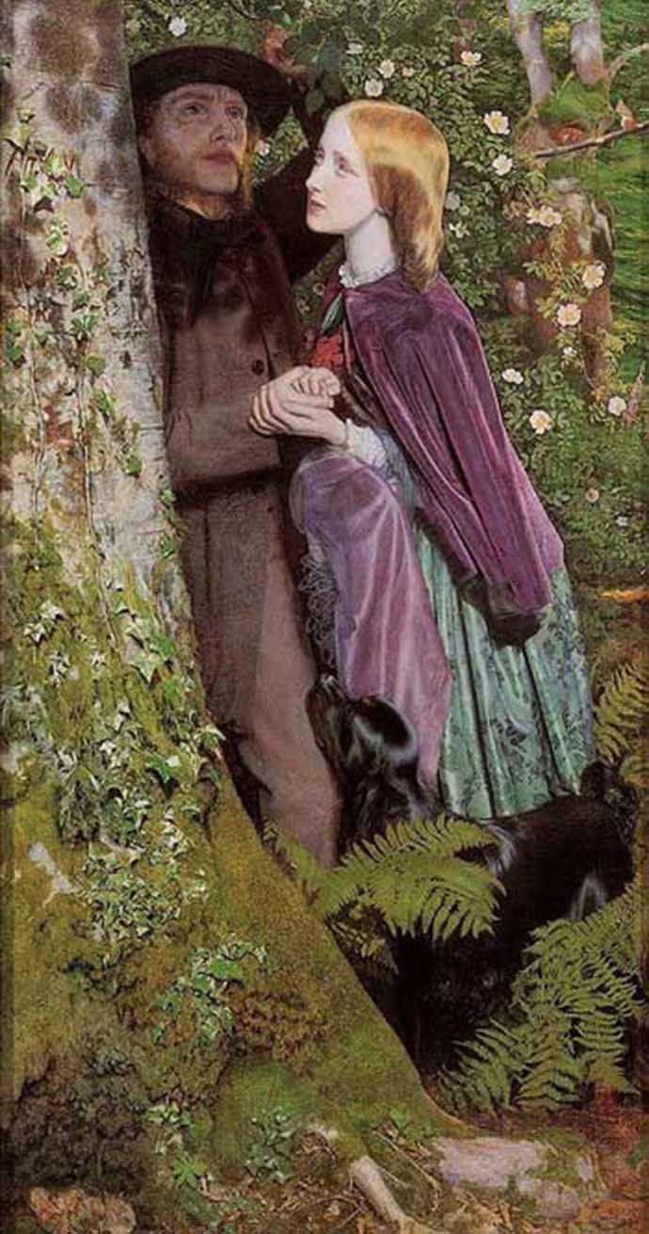
Regelmatig kwam het voor dat stelletjes uit de (lagere) middenklasse noodgedwongen zeer lang verloofd moesten blijven, omdat de bruidegom-in-spé nog niet genoeg geld verdiende voor een eigen huishouding. De tragiek van het lange wachten is mooi te zien op dit schilderij, waar de in de boom gekerfde namen van de geliefden al door mos en klimop overgroeid worden door hun lange wachten. Toch blijft ze hem trouw, zo blijkt uit de symbolische aanwezigheid van de hond in het tafereel. Schilderij The Long Engagement door Arthur Hughes uit 1859 [Publiek domein].
Hoe lager op de sociale ladder, des te groter was de kans dat je je toekomstige echtgenoot of echtgenote tegenkwam in de eigen kring: mensen bij wie je al je hele leven in de straat woonde, met wie je vader zakendeed, of die je tegenkwam in de plaatselijke pub. Voor hen die niet formeel in society geïntroduceerd hoefden te worden, waren kennismaking en alle vervolgstappen een stuk gemakkelijker geregeld.

